

**VỊ TRÍ TƯƠNG ĐỐI GIỮA HAI ĐƯỜNG THẲNG. GÓC VÀ KHOẢNG CÁCH**

**20**

❶. Giáo viên Soạn: Thái Thành Thương FB: Thái Thành Thương

❷. Giáo viên phản biện : Dương Trang Nhung FB: Dương Trang Nhung.

**3. KHOẢNG CÁCH TỪ MỘT ĐIỂM ĐẾN MỘT ĐƯỜNG THẲNG**

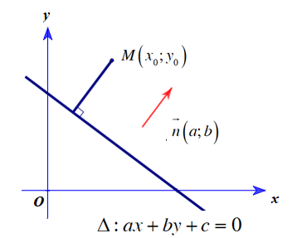Cho điểm  và đường thẳng  có vectơ pháp tuyến .

**HĐ4:**

Gọi  là hình chiếuvuông góc của  trên  .

a) Chứng minh rằng .

b) Giả sử có toạ độ .Chứng minh rằng:

****.

c) Chứng minh rằng .

**Hình 7.9**

**Giải:**

a) Ta có: .

 là hình chiếuvuông góc của  trên  nên hay  cùng phương.

Do đó .

Vậy .

b) Ta có:  và 

Vậy ****.

c) Từ chứng minh câu a và câu b ta được :

và 

Từ đó suy ra 

Hay 

|  |
| --- |
| Cho điểmvà đường thẳng . Khoảng cách từ điểm  đến đường thẳng **,** kí hiệu, được tính bởi công thức |

Tính khoảng cách cách từ điểm  đến đường thẳng .

**Ví dụ 4.**

**Giải:**

Áp dụng công thức tính khoảng cách từ điểm  đến đường thẳng , ta có:

****.

Vậy khoảng cách từ điểm  đến đường thẳng  là .

Đo trực tiếp khoảng cách từ  đến đường thẳng   và giải thích vì sao kết quả đo đạc đó phù hợp với kết quả tính toán trong lời giải của Ví dụ 4.

**Trải nghiệm.**

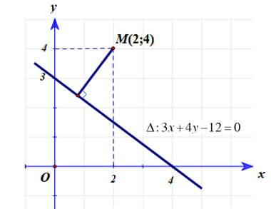

**Hình 7.10**

Tính khoảng cách cách từ điểm  đến đường thẳng .

**Luyện tập 5.**

**Giải:**

Đường thẳng  có vectơ chỉ phương , nên có vectơ pháp tuyến  và đi qua điểm nên phương trình tổng quát của đường thẳng  là .

Áp dụng công thức tính khoảng cách từ điểm  đến đường thẳng , ta có:

**.**

Vậy khoảng cách từ điểm  đến đường thẳng là .

**Vận dụng.**

|  |  |
| --- | --- |
| Nhân dịp nghỉ hè, Nam về quê ở với ông bà nội. Nhà ông bà nội có một ao cá có dạng hình chữ nhật với chiều dài  chiều rộng . Phần tam giác  là nơi ông bà nuôi vịt,  .  a) Chọn hệ trục toạ độ , có điểm  trùng với điểm , các tia  tương ứng trùng với các tia . Chọn 1 đơn vị độ dài trên mặt phẳng toạ độ tương ứng với  trong thực tế. Hãy xác định toạ độ của các điểm  và viết phương trình đường thẳng .  b) Nam đứng ở vị trí  câu cá và có thể quăng lưỡi câu xa . Hỏi lưỡi câu có thể rơi vào nơi nuôi vịt hay không? | **Hình 7.11** |

**Giải:**

a)

|  |  |
| --- | --- |
| a) + .  +  Đường thẳng  có một vectơ chỉ phương , nên có vectơ pháp tuyến  và đi qua điểm  Suy ra phương trình tổng quát của đường thẳng  là . |  |

b) Ta có khoảng cách từ đến đường thẳng  là



Vì nên Nam đứng ở vị trí thì lưỡi câu không thể rơi vào nơi nuôi vịt.

**BÀI TẬP**

**7.7** Xét vịtrí tương đối giữa các cặp đường thẳng sau:

a)  và.

b)  và.

c)  và.

**Giải:**

a) Xét hệ phương trình  có vô số nghiệm

Vậy và  trùng nhau.

b) Xét hệ phương trình  vô nghiệm

Vậy và  song song.

c) Xét hệ phương trình   . Hệ phương trình có nghiệm duy nhất.

Vậy và  cắt nhau tại .

**7.8** Tính góc giữa các cặp đường thẳng sau:

a)  và.

b)  và (là các tham số).

**Giải:**

**a)** Đường thẳngcó vectơ pháp tuyến .

Đường thẳng có vectơ pháp tuyến .

Gọi  là góc giữa 2 đường thẳng  và . Ta có

.

Do đó, góc giữa 2 đường thẳng  và là .

**b)** Đường thẳngcó vectơ chỉ phương nên có vectơ pháp tuyến .

Đường thẳngcó vectơ chỉ phương nên có vectơ pháp tuyến .

Gọi  là góc giữa 2 đường thẳng  và . Ta có

.

Do đó, góc giữa 2 đường thẳng  và là .

**7.9** Trong mặt phẳng toạ độ , cho điểm và đường thẳng .

a) Tính khoảng cách từ điểm  đến đường thẳng .

b) Viết phương trình đường thẳng  đi qua điểm  và song song với .

c) Viết phương trình đường thẳng  đi qua điểm  và vuông góc với .

**Giải:**

a) Áp dụng công thức tính khoảng cách từ điểm  đến đường thẳng , ta có:

.

Vậy khoảng cách từ điểm  đến đường thẳng  là .

b) Đường thẳng  có vectơ pháp tuyến .

Vì đường thẳng  song song với  nên  là vectơ pháp tuyến của .

Lại có  đi qua điểm nên phương trình tổng quát của đường thẳng  là  hay .

c) Đường thẳng  có vectơ pháp tuyến .

Vì đường thẳng  vuông góc với  nên  là vectơ pháp tuyến của .

Lại có  đi qua điểm nên phương trình tổng quát của đường thẳng  là  hay .

**7.10** Trong mặt phẳng toạ độ, cho tam giác  có  và .

a) Tính độ dài đường cao kẻ từ đỉnh  của tam giác .

b) Tính diện tích tam giác .

**Giải:**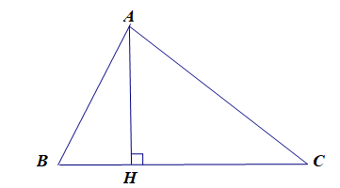

a) Ta có: .

có vectơ chỉ phương  nên có vectơ pháp tuyến  và đi qua điểm nên phương trình tổng quát của  là  hay .

Gọi  là hình chiếu của  lên . Khi đó độ dài đường cao kẻ từ đỉnh  của tam giác chính là độ dài .

****.

b) Ta có: .

Diện tích tam giác  là: .

**7.11** Chứng minh rằng hai đường thẳng  và  vuông góc với nhau khi và chỉ khi .

**Giải:**

Ta có: +)  nên đường thẳngcó vectơ pháp tuyến .

+)  nên đường thẳngcó vectơ pháp tuyến .

Ta lại có: 

**7.12** Trong mặt phẳng toạ độ, một tín hiệu âm thanh phát đi từ một vị trí và được ba thiết bị ghi tín hiệu đặt tại ba vị trí  nhận được cùng một thời điểm. Hãy xác định vị trí phát tín hiệu âm thanh.

**Giải:**

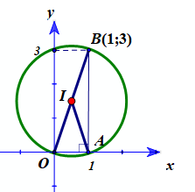

Vị tríphát tín hiệu âm thanh mà ba thiết bị ghi tín hiệu đặt tại ba vị trí  nhận được cùng một thời điểm thì vị trí đó phải cách đều 3 điểm .

Gọi là vị tríphát tín hiệu âm thanh, khi đó  là tâm đường tròn ngoại tiếp tam giác .

Nhận xét:  vuông tại  (biểu diễn lên hệ tục toạ độ), nên  là trung điểm của .

Vậy vị trí phát tín hiệu âm thanh là .

Cơ sở toán học cho các tính toán trong phần mềm GeoGebra.

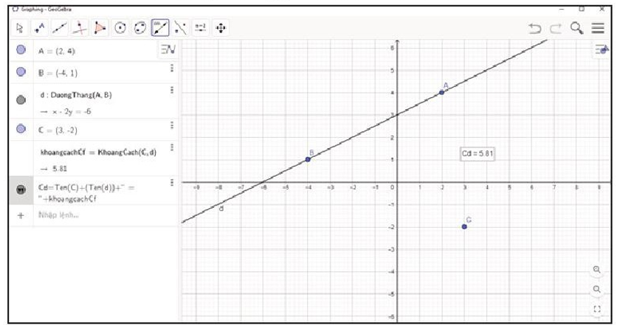



Hình 7.12 được chụp lại từ một màn hình máy tính đang sử dụng phần mềm vẽ hình GeoGebra:

* Chọn chức năng vẽ điểm, sau đó, nháy chuột vào ba điểm  trên cửa sổ màn hình, phần mềm tự động xác định toạ độ của ba điểm đó là .
* Chọn chức năng vẽ đường thẳng  đi qua hai điểm, sau đó nháy vào hai điểm  ta được đường thẳng  đi qua hai điểm ; phần mềm tự động xác định được phương trình của đường thẳng là .
* Chọn chức năng tính khoảng cách, sau đó, nháy vào điểm  và đường thẳng , phần mềm sẽ tự động cho ta khoảng cách từ  đến đường thẳng  là .

Cơ sở toán học để phần mềm có được tính toán nói trên là các công thức đã được nêu ra trong bài học này.

**Em có biết ?**